

FUNDACIÓN EDUCACIONAL

COLEGIO MAGISTER

RANCAGUA

KINDER

NOMBRE:

Actividad N|° 1: lunes 01 de junio "Conociendo la vocal I-i"

Ámbito: Comunicación Integral

Núcleo: Lenguaje Verbal

Instrucción 1: Escucha las canciones alusivas a las vocales I-i en los siguientes link: <https://youtu.be/iLZtSDTwzw4>

<https://www.youtube.com/watch?v=WSpXufmhIGI>

NOMBRE:

Instrucción 2: Recorta papel con tus dedos y rellena la vocal I, colorea la imagen alusiva. Nombra elementos que comiencen con este sonido y que el adulto registre tus comentarios.

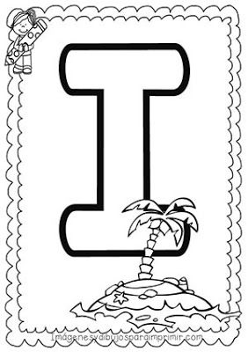

NOMBRE:

Instrucción 3: Observa la imagen completas las vocales I-i  y marca los elementos que comiencen con I.

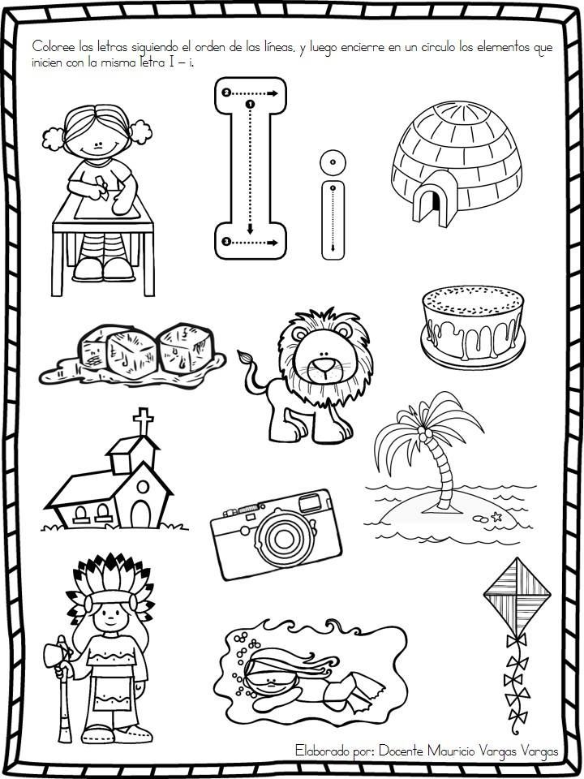

NOMBRE:

Instrucción 4: Desarrolla las actividades del texto caligrafix páginas 72-73 (mismas páginas del texto a color).

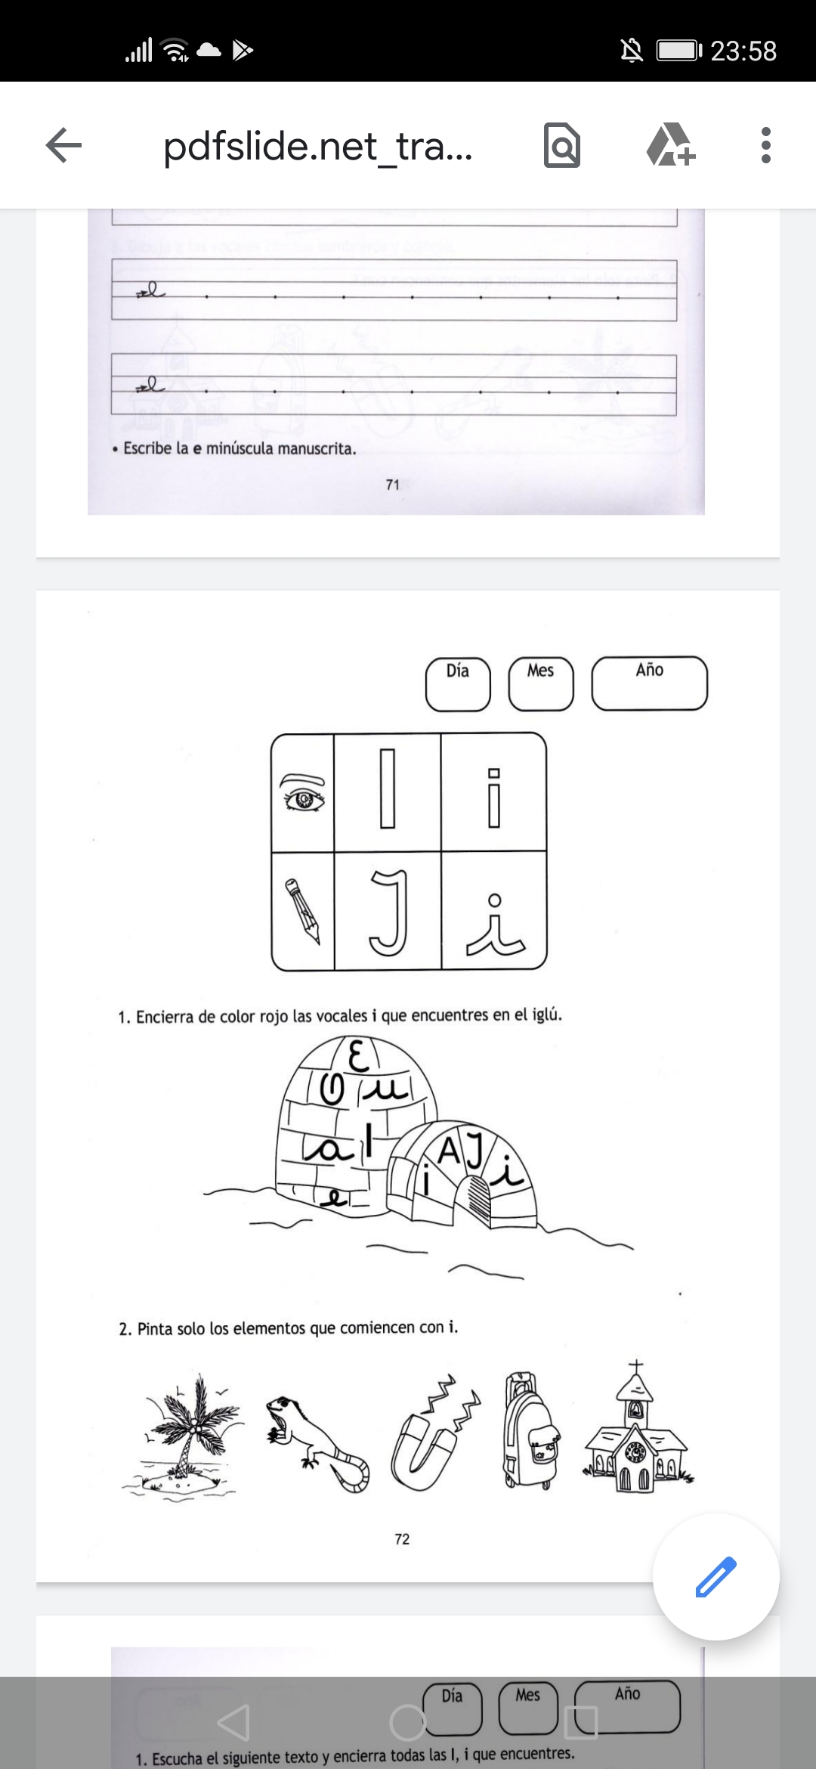

NOMBRE:

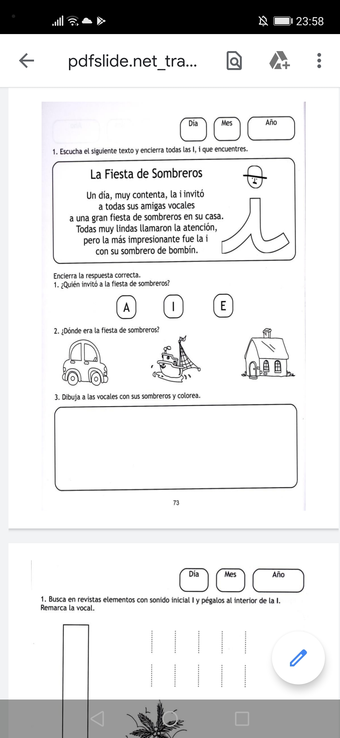

NOMBRE:

Actividad  N° 2: Martes 02 de junio  "Memorice de calcetines"

Ámbito: Interacción y Comprensión del Entorno

Núcleo: Pensamiento Matemático

Instrucción 1: Juntar calcetines aproximadamente 6 pares, siendo diferentes uno de otros, indíquele al niño/a que jugarán al "MEMORICE".

Instrucción 2: Siéntense cómodamente, puede ser en el suelo, coloque  un calcetín de cada par frente a su hijo/a, guarde los otros detrás de usted en una bolsa que no sea transparente.

Instrucción 3: Observar y conversar de las características de cada uno de estos calcetines, comentar por ejemplo. su tamaño, color, si tiene dibujos,etc.

Instrucción 4: una vez que el niño/a haya memorizado todas sus características, muéstrele la bolsa y pregunte ¿Qué crees que hay dentro de ella?, después de formular su respuesta saque los  calcetines de la bolsa y coloquelos a un lado e los otros, brindele espacio para que su hijo/a analice, busque y resuelva, si presenta dificultades apoyelo con preguntas o pistas y así el niño/a irá formando todos los pares de calcetines.

NOMBRE:

Actividad N° 3: Miércoles 03 de junio "Conociendo el número 4"

Ámbito: Interacción y Comprensión del Entorno

Núcleo: Pensamiento Matemático

Instrucción 1: Escucha la canción del número 4 en el link: <https://youtu.be/uncgktzrY1Y>

Instrucción 2: Remarca el número 4, colorea el número y las imágenes

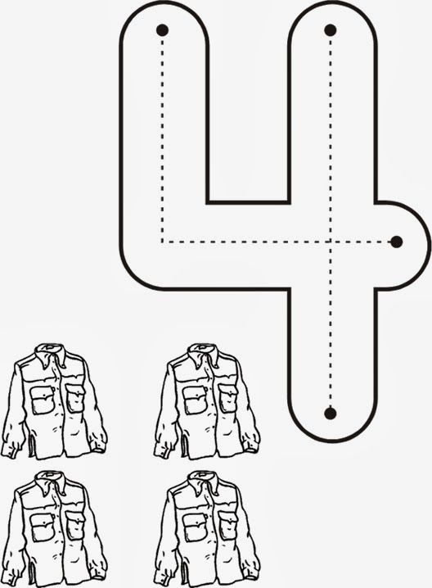

NOMBRE:

Instrucción 3: Recorta pedazos de papel con tijeras y rellena el numeral, pinta la palabra,los dibujos y grafica los números.

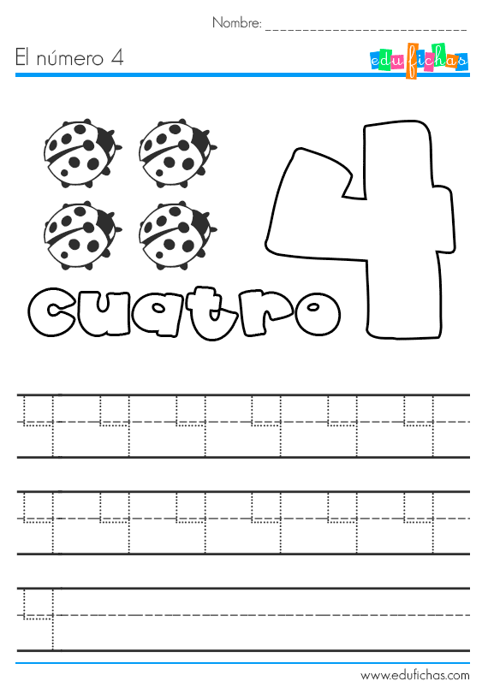

NOMBRE:

Instrucción 4: Colorea todos los números 4 que encuentres en los círculos.

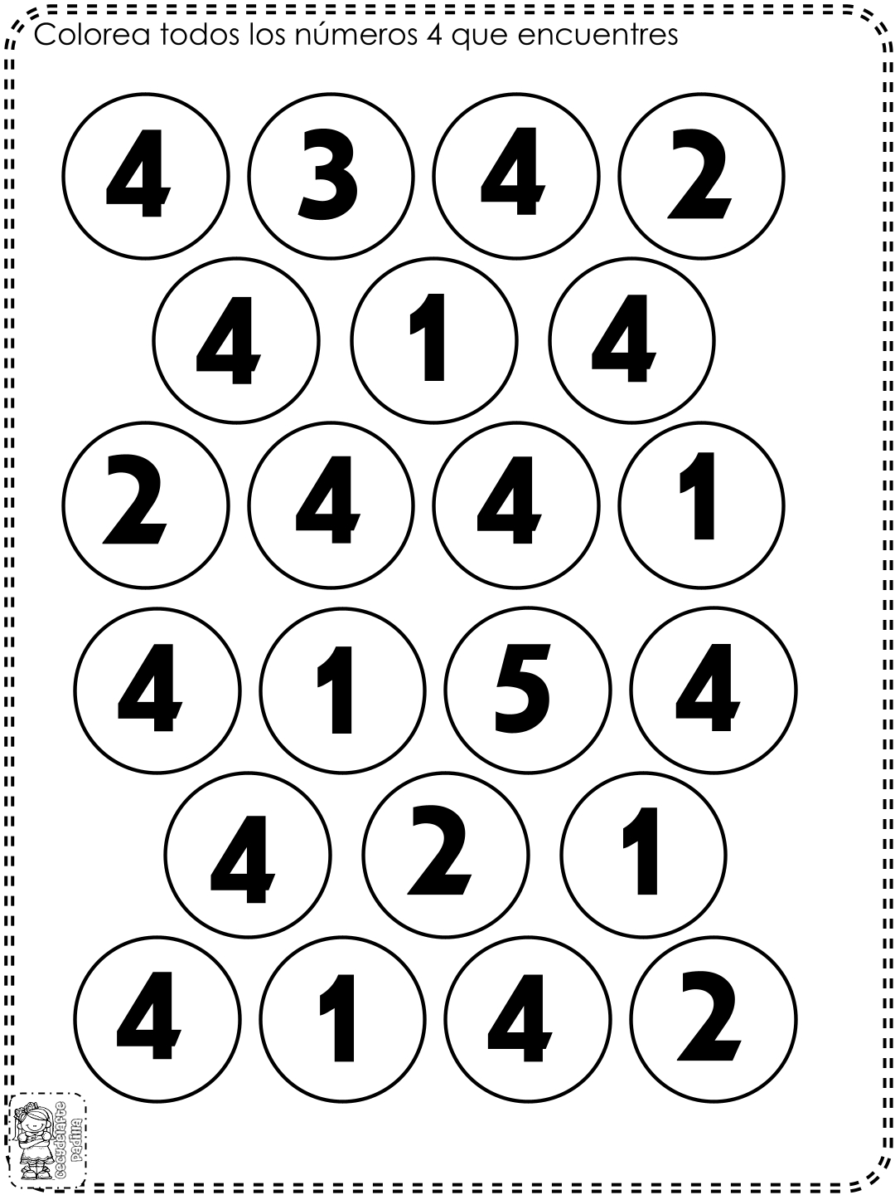

NOMBRE:

Actividad N° 4: Jueves 04 de junio Clase online

Actividad N° 5: Viernes 05 de junio "Conociendo las Figuras Geométricas"

Ámbito: Interacción y Comprensión del Entorno

Núcleo: Pensamiento Matemático

Instrucción 1: Escucha la canción Aprendo las formas geométricas en el link: <https://youtu.be/bqKDWm7wO3Y>   y Plim Plim aprende las figuras en el

link:  <https://www.youtube.com/watch?v=IHaY0uSZifs>

Instrucción 2: Busca diferentes elementos en tu hogar y que tu puedas manipular y que tengan las formas de las figuras geométricas y agrúpalos  según su forma.

NOMBRE:

Instrucción 3: Reconoce en la lámina elementos circulares y colorealos.

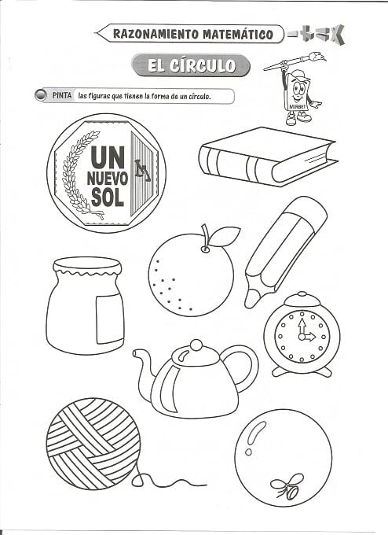

NOMBRE:

Instrucción 4: Dibuja en la parte superior de la hoja círculos grandes de color rojo y en la parte inferior círculos chicos de color rojo.

NOMBRE:

Instrucciones 5 recorta papel de color rojo y rellena el circulo grande, con lápiz de color rojo une las líneas punteadas formando los círculos y colorea los que son chicos

